ASEGURAMIENTO DE CALIDAD DE PROCESOS: CMMI - DEV

**Universidad Tecnológica Nacional**

**Facultad Regional Córdoba**

Cahuana Keyssi 69.045

Cahuana.key@gmail.com

Casares Mauricio 68.357

Mauricio.CasaresDiaz@gmail.com

Ludueña Joaquín 65.910

Joaquinluduena7@gmail.com

Pinchiroli Santiago 68.613

santiagopinchi@gmail.com

Ribero Martín 67.807

riberomr@gmail.com

***RESUMEN:*** *En el presente reporte técnico desarrollamos el concepto de CMMI, que es un modelo de evaluación y mejora de procesos de desarrollo, útil para determinar, buscar e implementar mejoras, analizar los riesgos, determinando la capacidad de los procesos y estableciendo un nivel de madurez para la organización. A su vez se tendrá en cuenta que tipo de beneficios acarrea la mejora de procesos en la organización.*

*Por último se identificarán algunas de las ventajas y desventajas más significativas que presenta CMMI en la actualidad*

**PALABRAS CLAVE**: *aseguramiento de calidad de procesos, modelos de calidad, Ingeniería de software.*

# 1 INTRODUCCIÓN

A continuación desarrollaremos el concepto de CMMI (Capability Maturity Model Integration), su utilidad y funcionamiento, para ello nos basaremos principalmente en la bibliografía sugerida por la cátedra de Ingeniería de Software de la carrera de Ingeniería en Sistemas de Información, en particular, CMMI-DEV,V1.3 - Software Engineering Institute.

El formato del reporte técnico está basado en los formatos utilizados para los documentos de la IEEE[5].

Se describirán los diferentes modelos, se analizarán ventajas y desventajas, y finalmente abordaremos el tema subjetivamente desde una opinión personal y una apreciación acerca de la utilidad que se le da en las organizaciones.

# 2 ¿QUÉ ES CMMI?

Los modelos CMMI (Capability Maturity Model Integration) son colecciones de buenas prácticas que ayudan a las organizaciones a mejorar sus procesos.

Estos modelos son desarrollados por equipos con miembros procedentes de la industria, del gobierno y del Software Engineering Institute (SEI) [1]

# 3 EVOLUCIÓN DEL CMMI

El proyecto CMMI se creó para resolver el problema de usar múltiples CMMs[2]. La combinación de los modelos seleccionados en un marco de mejora único pretendía que fuera usado por organizaciones en su búsqueda de la mejora de procesos para toda la empresa. El desarrollo de un conjunto de modelos integrados implicó más que una simple combinación de los materiales de los modelos existentes. Al usar procesos que fomentan el consenso, el Equipo del Producto CMMI creó un marco que da cabida a múltiples constelaciones.

El primer modelo a desarrollar fue el CMMI para Desarrollo (entonces denominado simplemente “CMMI”).

El primer modelo CMMI (V1.02) fue diseñado para usarse por organizaciones de desarrollo en su búsqueda de la mejora de procesos para toda la empresa. Fue publicado en 2000. Dos años más tarde se publicó la versión 1.1, y cuatro años después se publicó la versión 1.2.

A la vez que se publicó la versión 1.2, otros dos modelos CMMI estaban siendo planificados. Debido a estos nuevos modelos planificados, el nombre del primer modelo CMMI tuvo que cambiar y pasar a ser CMMI para Desarrollo y se creó el concepto de constelaciones.

El modelo CMMI para Adquisición se publicó en 2007. Dos años más tarde se publicó el modelo CMMI para Servicios. Como ambos fueron elaborados a partir de la versión 1.2 del modelo CMMI para desarrollo, también se denominaron de la versión 1.2.

Y en noviembre del 2010 se publicó la versión 1.3 de CMMI para Desarrollo, CMMI para Adquisición y CMMI para servicios.

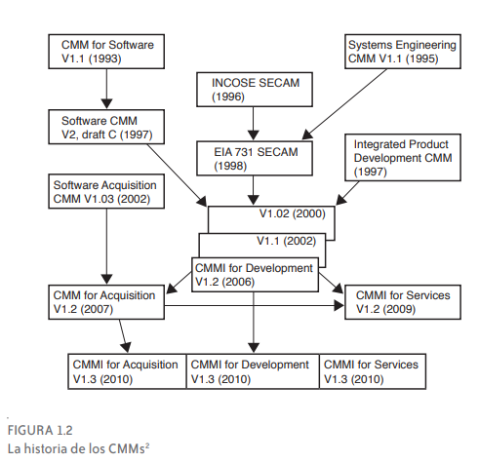

Figura 1. Ilustra los modelos que condujeron a la versión 1.3 de CMMI.

# 4 MARCO CMMI

El marco CMMI proporciona la estructura para crear los modelos, la formación y los componentes de evaluación de CMMI.

Los componentes de los modelos pueden clasificarse como comunes a todos los modelos CMMI (denominados “CMMI Model Foundation” o “CMF”) o aplicables a un modelo específico.

Los componentes del CMF son parte de todos los modelos generados a partir del marco CMMI.

# 4.1 CONSTELACIONES CMMI

A una colección de componentes usados para construir modelos se le llama “Constelación”.

Actualmente las constelaciones definidas para CMMI v 1.3 son:

* CMMI para desarrollo (CMMI-DEV).
* CMMI para la adquisición (CMMI-ADQ).
* CMMI para los servicios (CMMI-SVC).

Cada constelación contiene el siguiente material:

* Descripción del modelo
* Material de capacitación
* Método de evaluación del modelo
* Ejemplos de evaluación

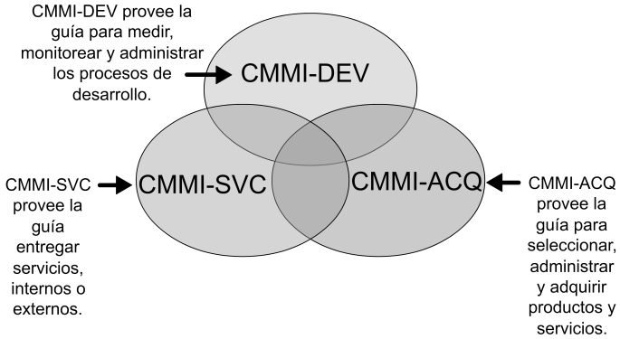

Figura 2. Ilustra las constelaciones definidas para CMM versión 1.3.

# 5 ¿QUÉ ES CMMI-DEV?

CMMI para el desarrollo (CMMI-DEV) Es un modelo que consta de buenas prácticas que tratan las actividades de desarrollo aplicadas a productos y servicios, contiene prácticas que cubren:

* la gestión de proyectos
* la gestión de procesos
* la ingeniería de sistemas
* la ingeniería de hardware
* la ingeniería de software
* y otros procesos de soporte utilizados en el desarrollo y mantenimiento.

CMMI-DEV contiene 22 áreas de proceso, de las cuales 16 son áreas de proceso base, 1 es un área de proceso compartida y 5 son áreas de proceso específicas de desarrollo [3]

# 6 ¿PARA QUÉ SIRVE CMMI-DEV?

Es un marco de referencia para:

* Evaluar la madurez de los procesos de una organización.
* Proporcionar una orientación referente a cómo mejorar los procesos que darán lugar a mejores productos.
* Determinar los riesgos de negocio para una empresa que considera desarrollar un nuevo producto de software o servicio.
* Proporcionar un indicador de cómo actuará una organización en situaciones de estrés.

# 7 COMPONENTES DE CMMI-DEV

Los componentes del modelo se agrupan en tres categorías:

* Componentes requeridos.
* Componentes esperados.
* Componentes informativos.

## 6.1 COMPONENTES REQUERIDOS

Los componentes requeridos son componentes CMMI que son esenciales para lograr la mejora de procesos en un área de proceso dada, estos son las metas específicas y genéricas.

## 6.2 COMPONENTES ESPERADOS

Los componentes esperados son componentes CMMI que describen las actividades que son importantes para lograr un componente CMMI requerido, estos son las prácticas específicas y genéricas.

## 6.3 COMPONENTES INFORMATIVOS

Los componentes informativos son componentes CMMI que ayudan a los usuarios del modelo a comprender los componentes CMMI requeridos y esperados. 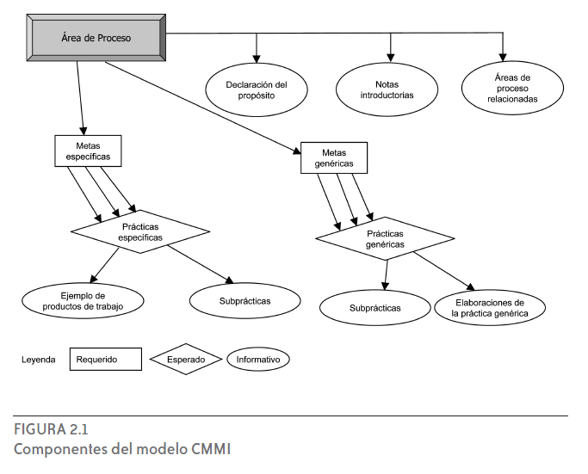

Figura 3. Relación de componentes del modelo con las áreas de proceso del modelo.

* Declaración de propósito: describe la finalidad del área de proceso.
* Notas introductorias: describe los conceptos principales cubiertos por el área de proceso.
* Áreas de proceso relacionadas: enumera las referencias a áreas de proceso relacionadas y refleja las relaciones de alto nivel entre las áreas de proceso.
* Metas específicas: describe las características únicas que deben estar presentes para satisfacer el área de proceso.
* Metas genéricas: describe las características que deben estar presentes para institucionalizar los procesos que implementan un área de proceso.
* Resúmenes de metas y prácticas específicas: proporciona un resumen de alto nivel de las metas específicas y de las prácticas específicas.
* Practicas específicas: es la descripción de una actividad que se considera importante para lograr la meta específica asociada.
* Ejemplo de productos de trabajo: enumera resultados de muestra de una práctica específica.
* Subpráticas: es una descripción detallada que proporciona orientación para interpretar e implementar una práctica.
* Practicas genéricas: asociadas con una meta genérica.
* Elaboraciones de la práctica genérica: aparecen después de las prácticas genéricas.
* Extensiones: son visibles, contienen información de interés para usuarios particulares

# 7 REPRESENTACIONES

Existen dos representaciones del modelo CMMI atendiendo a las diferentes necesidades de las organizaciones que quieren realizar la mejora de sus procesos.

# 7.1 REPRESENTACIÓN CONTINUA

La representación continua hace hincapié en la capacidad de ciertas áreas para realizar adecuadamente sus actividades. En este contexto, es importante conocer si un proceso se ha realizado o está incompleto. Por lo tanto, al punto de partida de la representación continua se le da el nombre de “Incompleto”.

# 7.2 REPRESENTACIÓN POR ETAPAS

La representación por etapas hace especial énfasis en el grado de madurez de los procesos, no es su interés principal que los procesos individuales se realicen o estén incompletos. Por lo tanto, al punto de partida de la representación por etapas se le da el nombre de “Inicial”.

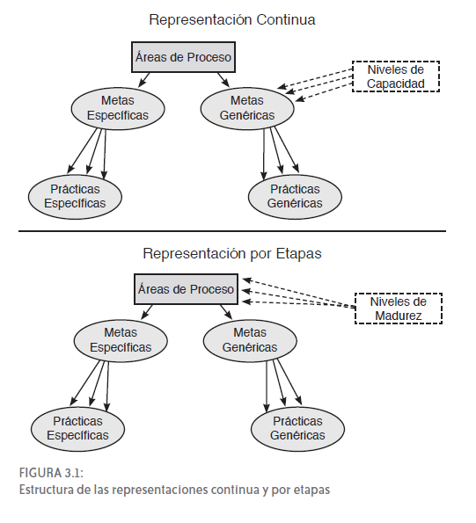

Figura 4. Estructura de las representaciones continua y por etapas. la representación continua se enfoca sobre la capacidad del área de proceso cuando se mide por niveles de capacidad y la representación por etapas se enfoca sobre la madurez global cuando se mide por niveles de madurez.

# 8 MÉTODOS DE EVALUACIÓN

Se utilizan para describir un camino evolutivo recomendado para una organización que quiera mejorar los procesos que utiliza para desarrollar productos o servicios. Los niveles pueden también ser el resultado de la actividad de calificación en las evaluaciones [4].

Las evaluaciones se pueden aplicar a organizaciones enteras o a grupos más pequeños, tales como un grupo de proyectos o una división

Estos dos caminos de mejora están asociados con los dos tipos de niveles:

* niveles de capacidad
* niveles de madurez

# 8.1 NIVELES DE MADUREZ

Existen 5 niveles de madurez. Cada uno de ellos representa un escalón bien definido de evolución en el camino para conseguir una organización madura. Cada nivel es una capa en la base de la mejora continua de los procesos:

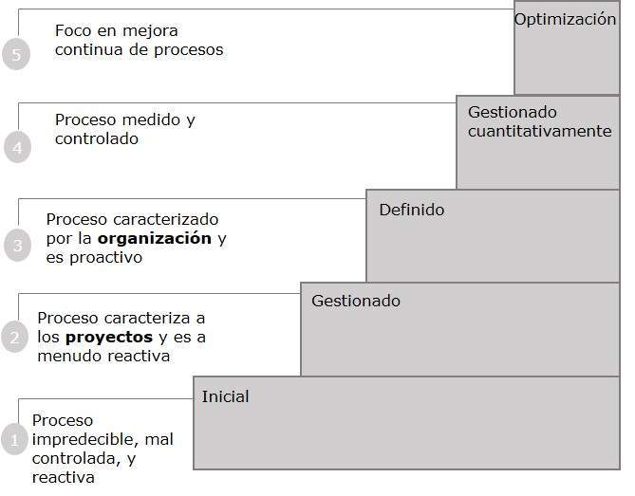

Figura 5. Niveles de Madurez del modelo.

* Nivel 1. Inicial, los procesos son generalmente ad hoc y caóticos. La organización generalmente no proporciona un entorno estable para dar soporte a los procesos. se caracterizan por su tendencia al exceso de compromiso, abandono de los procesos en tiempos de crisis, y no ser capaces de repetir éxitos anteriores.
* Nivel 2: Gestionado, se garantiza que en los proyectos los procesos se planifican y ejecutan de acuerdo con las políticas; los proyectos emplean personal cualificado que dispone de recursos adecuados para producir resultados controlados. La disciplina de proceso reflejada por este nivel ayuda a asegurar que las prácticas existentes se mantienen en tiempos de stress. Cuando esas prácticas están presentes, los proyectos se realizan y gestionan conforme a sus planes documentados. Se establecen compromisos entre las partes interesadas relevantes y se modifican, según sea necesario.
* Nivel 3: Definido, en este nivel una organización ha alcanzado todos los objetivos específicos y genéricos de los niveles de madurez 2 y 3. En el nivel 3, los procesos están bien caracterizados y comprendidos, y están descritos en estándares, procedimientos, herramientas y métodos.

El conjunto organizativo de procesos estándar, que es la base para el nivel 3, se establece y mejora a lo largo del tiempo, estos se usan para establecer consistencia en la organización. Los proyectos establecen sus procesos definidos adaptando el conjunto de procesos estándar de la organización de acuerdo a las directrices de adaptación.

* Nivel 4: Gestionado Cuantitativamente, En este nivel de madurez, una organización ha alcanzado los objetivos específicos de las áreas de proceso asignadas a los niveles de madurez 2,3 y 4 y las metas genéricas de los niveles 2 y 3. Se han seleccionado subprocesos que contribuyen significativamente al rendimiento global del proceso. Esos subprocesos seleccionados se controlan usando técnicas estadísticas y otras técnicas cuantitativas.

Los objetivos cuantitativos para la calidad y el rendimiento del proceso se establecen y se usan como criterio en la gestión de los procesos. Los objetivos cuantitativos se basan en las necesidades del cliente, usuarios finales, organización e implementadores del proceso. La calidad y el rendimiento del proceso se entiende en términos estadísticos, y se gestiona a lo largo de la vida de los procesos.

Para esos procesos, las medidas detalladas de rendimiento del proceso se recopilan y analizan estadísticamente. Se identifican causas especiales de variación, y cuando es apropiado, la fuente de causas especiales se corrige para prevenir ocurrencias futuras.

Las medidas de calidad y de rendimiento del proceso se incorporan en el repositorio de medidas de la organización para soporte de futuras decisiones basadas en hechos.

* Nivel 5: Optimizado, En este nivel, una organización ha alcanzado todos los objetivos específicos de las áreas de proceso asignadas a los niveles 2,3,4 y 5 y las metas genéricas de los niveles 2 y 3. Los procesos se mejoran continuamente en base a la comprensión cuantitativa de las causas comunes de variación inherentes al proceso.

El nivel de madurez 5 se centra en mejorar continuamente el rendimiento de los procesos mediante mejoras incrementales e innovadoras de proceso y de tecnología. Los objetivos de calidad y de rendimiento del proceso de la organización se establecen, se modifican continuamente para reflejar cambios en los objetivos del negocio y en el rendimiento de la organización, y se utilizan como criterios para gestionar la mejora de procesos. Los efectos de las mejoras de procesos desplegadas se miden utilizando técnicas estadísticas y otros métodos cuantitativas, y se comparan con los objetivos de calidad y de rendimiento del proceso la organización son metas para actividades de mejora medible.

# 8.2 NIVELES DE CAPACIDAD

Los cuatro niveles de capacidad, cada uno es una capa base para la mejora de procesos en curso, se denominan por los números del 0 al 3:

Se alcanza un nivel de capacidad para un área de proceso cuando se satisfacen todas las metas genéricas hasta ese nivel.

* Nivel 0: Incompleto, Un *proceso incompleto* es un proceso que, o bien no se realiza, o se realiza parcialmente.
* Nivel 1: Realizado, Un proceso realizado es un proceso que lleva a cabo el trabajo necesario para producir productos de trabajo. Se satisfacen las metas específicas del área de proceso.
* Nivel 2: Gestionado, Un proceso gestionado es un proceso realizado que se planifica y ejecuta de acuerdo con la política; emplea personal cualificado que tiene los recursos adecuados para producir resultados controlados; involucra a las partes interesadas relevantes; se monitoriza, controla y revisa; y se evalúa la adherencia frente a la descripción de su proceso.
* Nivel 3: Definido, Un proceso definido es un proceso gestionado que se adapta a partir del conjunto de procesos estándar de la organización de acuerdo a las guías de adaptación de la organización; tiene una descripción de proceso que se mantiene y que contribuye a los activos de proceso de la organización con experiencias relativas a procesos

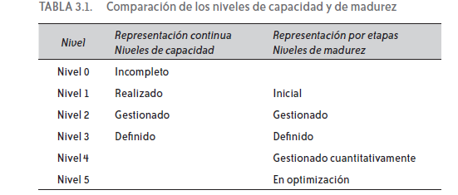Tabla 1. Compara los cuatro niveles de capacidad con los cinco niveles de madurez.

# 9 ÁREAS DE PROCESO

Las áreas de proceso son conjuntos de actividades relacionadas en un área, que cuando se realizan conjuntamente, satisfacen un conjunto de metas que se consideran importantes para lograr mejoras significativas en esa área.

Las áreas de proceso se catalogan en cuatro diferentes categorías:

* Gestión de Procesos
* Gestión de Proyectos
* Ingeniería.
* Soporte

## 9.1 GESTIÓN DE PROCESOS

Las áreas de proceso de Gestión de Procesos contienen las actividades transversales a los proyectos relativas a la definición, planificación, despliegue, implementación, monitorización, control, evaluación, medición y mejora de procesos. Las cinco áreas de proceso de Gestión de Procesos de CMMI-DEV son las siguientes:

* Definición de Procesos de la Organización.
* Enfoque en Procesos de la Organización.
* Rendimiento de Procesos de la Organización.
* Gestión del Rendimiento de la Organización.
* Formación en la Organización.

## 9.2 GESTIÓN DE PROYECTO

Las áreas de proceso de Gestión de Proyectos cubren las actividades de gestión del proyecto relacionadas con la planificación, monitorización y control del proyecto.

Las siete áreas de proceso de Gestión de Proyectos de CMMI-DEV son las siguientes:

* Gestión Integrada del Proyecto.
* Monitorización y Control del Proyecto.
* Planificación del Proyecto
* Gestión Cuantitativa del Proyecto
* Gestión de Requisitos.
* Gestión de Riesgos.
* Gestión de Acuerdos con Proveedores.

## 9.3 INGENIERÍA

Las áreas de proceso de ingeniería cubren las actividades de desarrollo y mantenimiento compartidas entre las disciplinas de ingeniería. Las seis áreas de proceso en esta categoría tienen interrelaciones inherentes. Estas interrelaciones son consecuencia de un proceso de desarrollo de producto más que de procesos específicos de la disciplina como ingeniería de software o ingeniería de sistemas.

Las cinco áreas de proceso de Ingeniería de CMMI-DEV son las siguientes:

* Integración del Producto.
* Desarrollo de Requisitos.
* Solución Técnica.
* Validación.
* Verificación.

## 9.4 SOPORTE

Las áreas de proceso de soporte cubren las actividades que soportan el desarrollo y mantenimiento del producto. Las áreas de proceso de Soporte comprenden procesos usados en el contexto de realización de otros procesos. En general abordan procesos que siguen el curso a lo largo del proyecto, y pueden abordar procesos que aplican más generalmente a la organización. Por ejemplo, el Aseguramiento de calidad del Producto y el Proceso se puede usar en todas las áreas de proceso para proporcionar una evaluación objetiva de los procesos y productos de trabajo descritos en todas las áreas de proceso.

Las cinco áreas de proceso de Soporte de CMMI-DEV son las siguientes:

* Análisis Causal y Resolución.
* Gestión de Configuración.
* Análisis de Decisiones y Resolución.
* Medición y Análisis.
* Aseguramiento de la Calidad del Proceso y del Producto.

# 10 ¿CÓMO APLICAR CMMI EN UNA ORGANIZACIÓN?

Ver resumen completo pag 21

# 11

# 12 ¿QUÉ VENTAJAS Y DESVENTAJAS PROVEE?

## 12.1 VENTAJAS

## DESVENTAJAS

# CMMI EN AMBIENTES ÁGILES

Luego de dar un vistazo general sobre CMMI podemos ver que se basa en la evaluación de procesos definidos, pero nos interesa saber cómo es posible aplicar este modelo en ambientes ágiles, ya que allí los procesos son definidos por el equipo al momento de llevar a cabo el proyecto. Para ello CMMI (desde la versión 1.3) viene hablando de temas ágiles y propone una forma de llevar las implementaciones de modelos ágiles en conjunto con CMMI.

Algunas prácticas que marca CMMI pueden ser complementadas con elementos que marca SCRUM o viceversa.Los modelos se complementan no se contraponen. A continuación, podemos ver qué elementos de SCRUM podemos utilizar para cubrir las Áreas de Proceso del Nivel 2:

|  |  |
| --- | --- |
| **Áreas de proceso** | **Elementos SCRUM** |
| Planificación de proyectos | * Sprint planning * Poker estimation * Daily meeting |
| Monitoreo y control | * Daily meeting * Review * Retrospective |
| Aseguramiento de la calidad | * Daily meeting * Retrospectivas * Inspecciones |
| Configuration management | * Uso de herramientas de versionado |
| Medición y análisis | * Daily meeting * Burndown charts |

**Planificación de proyectos**

Para planificar, SCRUM propone dos ceremonias. Una de ellas es el sprint planning, en donde el equipo scrum se compromete a realizar una cierta cantidad de trabajo durante la duración del sprint, valiéndose de estimaciones para luego definir un objetivo. La otra ceremonia es la Daily meeting, la cual permite planificar a un nivel de granularidad menor (diaria) hablando de lo que se hizo el dia anterior, ese mismo día y los inconvenientes existentes.

**Monitoreo y control**

Las daily, además, permiten detectar problemas que enfrenta el equipo de desarrollo. Por otro lado, gracias a las review (donde el product owner acepta o rechaza los ítem implementados) se puede calcular la métrica de velocidad, comparando el trabajo aceptado con el que se comprometió el equipo al principio del sprint. Si se detecta algún desvío de esta métrica, se deberá tomar alguna acción correctiva. Estas decisiones se toman en la retrospectivas,donde se busca mejorar el proceso.

**Aseguramiento de calidad**

Como se mencionó anteriormente, las daily permiten detectar inconvenientes que se presentan a diario, lo que luego permite tomar decisiones en consecuencia; así como también en las retrospectivas se inspecciona lo realizado en el sprint anterior, tanto lo bueno como lo malo, para adaptar el proceso buscando la mejora del mismo.

**Configuration Management**

Con la complejidad actual del software, la utilización de una herramienta de gestión de configuraciones no es opcional, ya que es necesario para gestionar las distintas versiones de los ítems de configuración.

**Medición y Análisis**

Los burndown charts nos permiten realizar mediciones diarias del trabajo terminado, lo cual nos permite detectar retrasos en el sprint.

.

Metodos de evaluación:

Ver resumen completo pag 23

# 14 Vinculación con otros estándares internacionales

# 15 Conclusiones

# 16 Referencias

[1],[3] CMMI –DEV, V1.3, (Noviembre 2010). [En línea]. Disponible en:https://cmmiinstitute.com/getattachment/4439387f-28aa-4f3a-8f2b-a0cc5b449e47/attachment.aspx

[2] EIA 731 SECM es el estándar de “Electronic Industries Alliance” o el Systems Engineering Capability Model. INCOSE SECAM es el modelo de evaluación de capacidad de Ingeniería de Sistemas del International Council on Systems Engineering [EIA2002a].

[4] Para más información sobre las evaluaciones, consúltese Appraisal Requirements for CMMI y

Standard CMMI Appraisal Method for Process Improvement Method Definition Document [SEI

2011a, SEI 2011b].

[5] IEEE (Institute of Electrical and Electronics Engineers) se trata del Instituto de Ingeniería Eléctrica y Electrónica, una asociación mundial de ingenieros dedicada a la estandarización y el desarrollo en áreas técnicas.